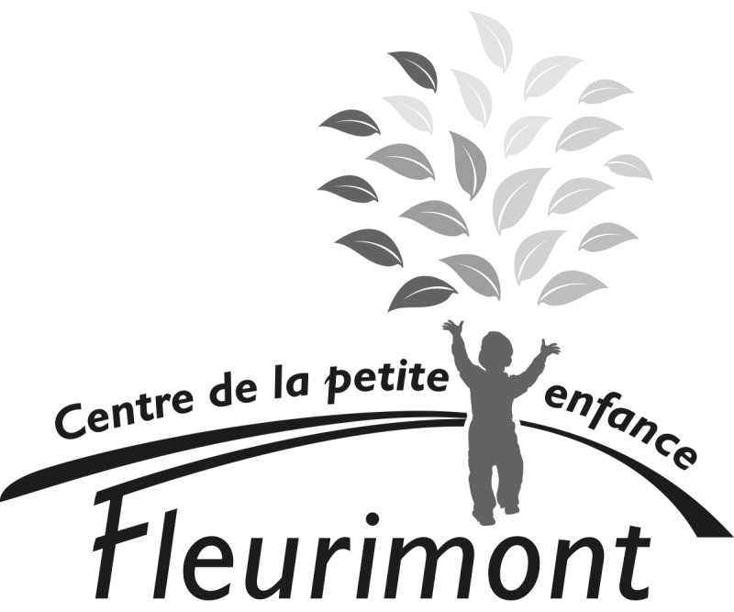

RECONNAISSANCE INITIALE D’UNE RESPONSABLE D’UN SERVICE
DE GARDE EN MILIEU FAMILIAL

Programme éducatif que la candidate entend appliquer

Nom de la candidate : _____________________________________________________________

Afin d’être reconnue à titre de responsable d’un service de garde en milieu familial (RSG), la candidate doit « avoir la capacité d’animer et d’encadrer des activités s’adressant aux enfants pour mettre en application le programme éducatif ».
Dans l’objectif de vous soutenir à l’élaboration de votre programme éducatif, nous vous proposons le modèle qui suit. Il s’agit d’un exemple basé sur les objectifs nommés à l’article 5 de la Loi sur les services de garde éducatifs à l’enfance (LSGEE) incluant l’ensemble des principes directeurs du programme éducatif rendu public par le ministère de la Famille.
Il est à noter que votre programme éducatif pourrait comporter d’autres énoncés rattachés à d’autres pratiques pédagogiques. Peu importe le programme éducatif que vous comptez appliquer, il doit obligatoirement rencontrer tous les éléments de l’article 5 de la LSGEE.
Les services de garde éducatifs à l’enfance (SGEE) ont une triple mission :
- Assurer le bien-être, la santé et la sécurité des jeunes enfants qu’ils accueillent;
- Offrir un milieu de vie propre à accompagner les jeunes enfants dans leur développement global;
- Contribuer à prévenir l’apparition de difficultés liées au développement global des jeunes enfants et favoriser leur inclusion sociale.

Objectif global du programme éducatif :
- Favoriser le développement global de l’enfant en lui permettant de développer toutes les dimensions de sa personne notamment sur le plan affectif, social, moral, cognitif, langagier, physique et moteur;

- D’amener progressivement l’enfant à s’adapter à la vie en collectivité et de s’y intégrer harmonieusement;

- Favoriser la réussite éducative de l’enfant notamment en facilitant sa transition vers l’école.

Le programme éducatif comprend également des services de promotion et de prévention visant à donner à l’enfant un environnement favorable au développement de saines habitudes de vie, de saines habitudes alimentaires et de comportements qui influencent de manière positive sa santé et son bien-être.

Les Fondements théoriques

L’être humain est un « être ouvert », capable de se changer, de se transformer et de s’améliorer. Ce sont les aptitudes et la motivation de l’enfant qui lui permettent d’effectuer la majorité de ses apprentissages. Elle invite à faire confiance à la capacité de chaque enfant de se développer à son plein potentiel.
(PÉ, 2019, P.12)

L’humanisme

Elle suppose :
De porter un regard positif sur l’enfant (ex. : se mettre à la hauteur de l’enfant, lui sourire, mettre l’emphase sur ses réalisations, etc.)
De lui offrir de vivre des expériences et de lui donner des choix qui lui permettent de considérer qu’il est à l’origine de son succès.
De faciliter les apprentissages pour qu’il vive des réussites.
(PÉ, 2019, P.12)

Dans mon milieu de garde, afin d’avoir un regard positif de l’enfant, je :

Dans mon service de garde, j’offre la possibilité aux enfants de vivre des expériences en leur permettant de :

L’approche
L’univers de l’enfant se construit principalement autour de sa famille proche et élargie. La famille, le SGEE, le quartier où il grandit, le réseau d’amis et les organismes communautaires sont tous acteurs à des degrés différents dans l’actualisation du potentiel de l’enfant.
(PÉ, 2019, P.13)

écologique

Dans mon service de garde, afin de permettre aux enfants de découvrir leur environnement familial, social et communautaire, ils pourront :

Les valeurs préconisées dans mon milieu de garde sont :
- ______________________
- ______________________
- ______________________

Dans mon service de garde, ces valeurs sont transmises aux enfants en faisant :

L’attachement et les
L’attachement est un lien affectif durable. Lorsque l’on devient une figure d’attachement pour l’enfant, ceci signifie qu’il se sent bien et en sécurité. La façon d’intervenir et d’interagir auprès de l’enfant influence grandement la qualité de la relation et du lien affectif.
(PÉ, 2019, P.16)

relations affectives
significatives

La sécurité affective est un besoin fondamental tout aussi important que la sécurité physique. Elle se bâtit avec le lien d’attachement, l’estime de soi, un encadrement rassurant et cohérent de la part des personnes significatives, l’empathie, l’écoute et le lien de confiance.

Je crée un sentiment de sécurité affective et des relations d’attachements solides avec les enfants en :

L’apprentissage
actif et accompagné
L’apprentissage actif est un processus par lequel l’enfant construit une nouvelle compréhension de son univers en agissant directement sur son environnement
(PÉ, 2019, P.20)

L’apprentissage accompagné laisse beaucoup de choix à l’enfant tout en s’assurant une présence active de l’adulte pour le soutenir dans ses apprentissages.
(PÉ, 2019, P.20)

Au quotidien dans mon milieu, je favorise l’apprentissage actif en faisant :

L’intervention de style
L’intervention de style démocratique permet de :
- Partager le pouvoir avec les enfants;
- Soutenir les enfants dans les problèmes qu’ils ont à résoudre;
- Considérer l’erreur de l’enfant comme des occasions de développement et d’apprentissage;
- Mettre en place un encadrement clair et constant;
- Permettre à l’enfant d’exprimer ses émotions (soutenir l’autorégulation);
- Offrir des choix aux enfants.
démocratique en
soutien à la sécurité
affective de l’enfant
et à son apprentissage

Dans mon milieu de garde, je favorise l’intervention démocratique en faisant :

Les dimensions de la qualité éducative

L’interaction de la RSG
« Les spécialistes en petite enfance s’entendent pour dire que la composante de la qualité la plus déterminante pour le développement de l’enfant est l’interaction du personnel éducateur avec ceux-ci. »
(PÉ, 2019, P.30)

avec les enfants

Cette dimension de la qualité sera présente de la manière suivante dans mon milieu de garde :

Les expériences vécues
par les enfants
Les périodes de jeu, les routines et les transitions forment un tout et chacun de ses moments contribuent au développement des jeunes enfants.
(PÉ, 2019, P.33)

Dans mon milieu de garde, je permets aux enfants de vivre des expériences variées en :

L’aménagement des
lieux et le matériel
« Un aménagement des lieux de qualité est un milieu de vie fonctionnel, sécuritaire, convivial et chaleureux »
Cet aménagement permet de soutenir l’enfant dans ses apprentissages et d’aider à son épanouissement.
(PÉ, 2019, P.39)

Je compte organiser les lieux et le matériel afin de soutenir les enfants dans leurs apprentissages et dans leur développement global de la manière suivante :

L’interaction entre
la RSG et les parents
« La confiance mutuelle sur laquelle repose une interaction de qualité entre la RSG et les parents se construit petit à petit. »
(PÉ, 2019, P.43)

Dans mon milieu de garde, j’établis des interactions positives et je facilite l’intégration des familles en faisant :

Les parents sont informés du quotidien des enfants par les moyens suivants :

Le processus de
l’intervention éducative

Le processus de l’intervention éducative est une démarche essentielle pour favoriser l’apprentissage actif des jeunes enfants. Le processus permet à la RSG de planifier et réaliser ses actions éducatives.
(PÉ, 2019, P.48)

Planification organisation
Observation

Action éducative
Réflexion-rétroaction

L’observation que je fais dans mon milieu me permet de :

Voici à quoi ressemble une journée dans mon milieu (horaire-type) :

Les principes de
Les 5 principes de base sont d’égale importance. Elles sont mises en application grâce aux fondements, aux dimensions de la qualité et à l’aide du processus de d’intervention éducative.
(PÉ, 2019, P.63)

base

Le partenariat entre le SGEE et les parents est essentiel au développement harmonieux de l’enfant.
« …la qualité de la relation entre le parent et l’éducatrice est de plus en plus souvent évoquée comme indice important de la qualité des services offerts à l’enfant. » (PÉ, 2019, P.43)

Dans mon milieu de garde, j’établis une relation et un partenariat avec les parents en :
« …chaque enfant présente des caractéristiques qui relèvent de facteurs héréditaires ou génétiques, tandis que d’autre découlent de facteurs liés à l’environnement. Chaque enfant est donc un être unique… » (PÉ, 2019, P.76)

(PÉ, 2019, P.43)

Chaque enfant est unique

Dans mon milieu, je vais appliquer ce principe de la façon suivante :

L’enfant est l’acteur principale
« L’enfant apprend dans l’action naturelle et d’une motivation intrinsèque à se développer. L’enfant apprend dans l’action, par l’exploration, l’interaction, l’observation, l’imitation et l’écoute : sa pensée se structure à partir de ce qu’il ressent, voit, entend, touche, sent et goûte »
(PÉ, 2019, P.79)
de son développement

Dans mon milieu, je vais appliquer ce principe de la façon suivante :

Pour l’enfant, le jeu « est un moyen par excellence d’explorer le monde, de le comprendre, de l’imaginer, de le modifier et de le maîtriser. » (PÉ, 2019, P.81)
L’enfant apprend par le jeu

Dans mon milieu, je vais appliquer ce principe de la façon suivante :

Le développement de l’enfant est
« Le développement du jeune enfant est global…Tous les domaines s’influencent mutuellement et s’intègrent les uns aux autres pour former un tout : l’enfant. » (PÉ, 2019, P.63)
un processus global et intégré

Dans mon milieu, je vais appliquer ce principe de la façon suivante :

Les domaines de
« Le développement de l’enfant est un processus global qui fait appel à tous les domaines : physique, moteur, cognitif, langagier, social et affectif. Ceux-ci interagissent entre eux à des degrés divers, selon les apprentissages de l’enfant, les expériences qu’il a vécues, ses champs d’intérêts et l’environnement dans lequel il évolue. »
(PÉ, 2019, P.99)

développement

De quelle façon je vais permettre aux enfants de développer chacun des domaines suivants :
- Le domaine physique et moteur (motricité fine, motricité globale, le sens du mouvement, le goût de bouger, le développement des 5 sens, etc.)

- Le domaine cognitif (l’attention la mémoire, la fonction symbolique, la capacité à catégoriser et à conceptualiser, le raisonnement, l’éveil aux mathématiques et aux sciences, etc.)

- Le domaine langagier (pré-linguistique, langage oral, l’éveil à la lecture et à l’écriture, le développement graphique, etc.)

- Le domaine social et affectif (confiance et estime de soi, autonomie, construction de l’identité, compétences émotionnelles et sociales)

Saines habitudes
« La notion d’environnement favorable aux saines habitudes de vie renvoie à l’ensemble des conditions facilitant leur adoption (saines habitudes de vie) »
(Gazelle et potiron, 2014, p.17)

de vie

Afin d’assurer la promotion et la prévention de saines habitudes de vie, auprès des enfants, dans mes activités et mes interventions, je compte faire :

Saines habitudes
« Un enfant qui est exposé quotidiennement à des aliments nutritifs, bons au goût et dégustés dans une atmosphère agréable en présence d’adultes signifiants est plus susceptible d’associer la saine alimentation à des expériences positives, et ainsi de développer le goût de manger sainement »
(Gazelle et potiron, 2014, p.25)

alimentaires

Afin d’assurer la promotion et la prévention des saines habitudes alimentaires lors des collations et des repas que je servirai dans mon service de garde, je compte faire :

Signature de la candidate |  | Date

Accueillir la petite enfance, programme éducatif, ministère de la famille, 2019

